

GAZİ ÜNİVERSİTESİ
TUSAŞ KAZAN MESLEK YÜKSEKOKULU
İŞLETMEDE MESLEKİ EĞİTİM AYLIK RAPORU

Öğrenci No : 24380101753
Adı Soyadı : Erdal Akyüz
Bölümü : Bilgisayar Programcılığı

MART AYI
2026

- BU AY GERÇEKLEŞTİRİLEN TEMEL GÖREVLER (MİN.250 KELİME)

Mart ayı staj dönemim boyunca TUSAŞ İdari Sistemler Şefliği bünyesinde yürütülen "Hüma" isimli ERP programının modüllerinin geliştirmesine katkıda bulunmak için geliştirme ortamının örnek kopyasını kendi sistemime uyarlama ve kurulum işlemlerinde görev aldım ve personeller için bir doğum günü hatırlatıcı modülü geliştirdim. ( Henüz bu modül bitmedi )

Bu ayki temel hedefim, kurum içerisinde kullanılan Hüma programı için yeni eklentiler ve modüller geliştirebilmek adına, sistemin birebir kopyası olamasa da aynı modül bağımlılıklarını ve mimarisini kullanan yerel bir çalışma ortamını oluşturmaktı. (Stajyer olduğum için şirketin development veya test sunucularında geliştirme yapmaya yetkim olmadığı için kendi sistemimde ERP yapısının kopyasını oluşturdum.) Bunu gerçekleştirebilmek amacıyla, Hüma sisteminin temelini oluşturan ve birbirleriyle bağımlı çalışan 71 adet Odoo modülünü sisteme hatasız bir şekilde kurulması işlemlerini gerçekleştirdim.

Modüllerin kurulumları ile ilgilenirken, güvenlik gereği TUSAŞ'ın kendi iç ağındaki GitLab reposunu kullandım. Stajyer olmam nedeniyle bu kapalı GitLab sistemine doğrudan giriş yetkim bulunmadığı için, modül kodlarını indirebilmek için mentörümün hesap yetkileri üzerinden bütün modüllerin kurulumlarını gerçekleştirdim. Yaklaşık 71 tane modülü manuel olarak kurdum.

Kurulumunu sağladığım bazı temel modüller ( Güvenlik sebebiyle kod örneklerini paylaşamıyorum ):

Temel Odoo altyapısı ve arayüz çözümleri için gerekli bazı modüller :
- base_environment , web_notify , cool_admin_odoo , web_timepicker_widget . . .

İnsan Kaynakları için gerekli bazı modüller :
- hr_environment , hr_department_ext , hr_employee_ext , hr_shift_plan , hr_overtime . . .

Kurum güvenliğini sağlayan bazı modüller :
- ta_security_ext , auth_ldap_ext , ta_user_auth . . .

Bu Odoo modüllerini sisteme kurulumları görevlerine ek olarak, şefim yeni bir görev verdi. Şefim, TUSAŞ ERP sistemi üzerinden kurum çalışanlarına doğum günlerini onlara öncesinden hatırlatacak bir "Doğum Günü Hatırlatıcı" modülü geliştirmemi istedi. Çalışanlar Hüma sistemine giriş yaptıklarında bu bildirimi ilk olarak görmeleri gerekiyor.

Bu modülün geliştirilmesi bitmek üzere ama hala eksikleri var. Gerekli modül klasör yapısını oluşturdum. Sistemde doğum günü yaklaşan bir çalışanın olup olmadığını kontrol eden temel veritabanı kontrol metodunu yazdım. İlerleyen haftalarda bu modülü tamamlamayı hedefliyorum.

Şirketin kendi CI / CD süreçlerinde kullandıkları Jira GitLab ve Jenkins ortamlarına yetkim olmasa da bu süreçleri öğrenmek adına kendi modüllerimi geliştirirken kullanacağım Jira ve GitLab projelerini oluşturdum ve bunların birbiri ile paralel bir şekilde çalışmasını konfigüre ettim.

- KULLANILAN EKİPMANLAR, DONANIMLAR VEYA YAZILIMLAR (MİN.250 KELİME)

- Bu ayki çalışmalarımda kurumsal standartlarda bir bilgisayar donanımı kullandım. İşletim sistemi olarak Ubuntu 24.04 sürümü kullandım.
- Yazılım geliştirme süreçlerinde Odoo’nun ana programlama dili olarak Python kullandım.
- Algoritmaların yazılması ve Odoo modüllerinin arka plan kodlamaları Python ile yapıldı.
- ERP altyapısı olarak Odoo 12 versiyonu, veritabanı sunucu sistemi olarak ise PostgreSQL 16 sürümü kullandım.
- Modüllerin kullanıcı arayüzü form ve liste görünümlerinin oluşturulması için XML dili kullandım.
- Bağımlılık yönetimi için python pip ve python wheel araçlarından faydalandım.
- TUSAŞ güvenlik sebebiyle her türlü python paketinin indirlmesine izin vermediği için kendi iç network’lerinde kullandıkları Nexus repository ile bütün python ve ubuntu paketlerini buradan indirdim.
- Odoo 12 ile geliştirme ve Debug işlemleri için PyCharm IDE kullandım.
- Veritabanı yönetim sistemi olarak PgAdmin ve Dbeaver yazılımlarını kullandım.
- TAI’nin custom odoo modüllerini indirmek için GitLab repository kullandım.

- TUSAŞ’ın CI/CD operasyonlarını nasıl yönettiğini anlamak için kurumsal devops araçlarını inceledim ve kullanmaya çalıştım.
- Ekipler arası görev dağılımı ve sorumlu kişiye atanması için Jira platformunu kullandım.
- Oluşturulan bu görevlerin paralel olarak GitLab üzerinde ayrı bir branch’e karşılık geldiğini gözlemledim ve kendi ortamımda özel bir jira projesi ve gitlab projesi oluşturdum.
- Kalite testlerinin yapılması ve süreki entegrasyon sağlanabilmesi için Jenkins otomasyon sunucusunu TUSAŞ çalışanlarının nasıl kullandıklarını görmüş oldum.

- ÖĞRENİLEN YENİ BİLGİLER VE MESLEKİ KAZANIMLAR (MİN.250 KELİME)

Mart ayı stajım içerisinde öğrendiğim mesleki kazanımların başında çok büyük çaplı kurumsal ERP mimarilerin çalışma prensiplerini ve TUSAŞ çalışanlarının yazılım geliştirme döngülerinde kullandıkları araçları öğrendim.

Tusaş’ın Odoo’yu çevik ve modüler yapısı sebepleriyle tercih ettiğini anladım. Sisteme uyarlanması gereken yeni bir özellik geliştirileceği zaman çok hızlı bir şekilde yapılabiliyor. Bunun en temel sebebi geliştirilen modüllerin view’ları için html veya css arayüzünü oluşturacak bir hazır Qweb motorunun olması. Geliştirici sadece XML ile view’ın kurallarını belirler render işleminden tamamen Qweb motoru sorumludur.

Development ortamının kopyasını kendi sistemime entegre ederken yaşadığım dependency sorunları, odoo’nun modüler yapısını anlamama yardımcı oldu. Modüllerin manifest.py dosyaları içerisinde modülün sisteme tanıtım bilgileri ve bu modülün bağımlı olduğu diğer modüllerin indirilme sıraları burada belirtiliyor. Eğer modülün program dosyaları içerisinde herhangi başka modüle referans olarak kullandığı alanlar varsa işte o zaman bu modül referans verdiği modüle bağımlı olmuş olur ve bunu depends listesi içerisinde belirtilmiş olması lazım. Benim tusaş GitLap reposundan indirdiğim zorunlu modüllerin bazılarında bu depends listesi eksik olarak tanımlanmıştı. Modül, program dosyaları içerisinde başka bir modüle referans veriyor ancak bu depends listesi içerisinde listelenmemiş. Bu, vaktimi en çok alan problemlerin başında geliyor. Tusaş GitLab reposu içerisinde bu referans verilmiş olan modülü bulup önce onu kurmam gerekiyordu ki hata çözülsün. Bu sorun neredeyse kurduğum bütün modüllerde karşıma çıktı. Bu sorunları çözebilmek debug yeteneklerimi oldukça geliştirdiğini düşünüyorum.

Bunlar dışında tusaş’ın CI / CD döngülerini nasıl kurguladıklarını öğrendim. Stajyer olarak bu süreçlerde doğrudan bir yetkim bulunmamasına rağmen, sistemin genel mimari şemasını görme fırsatım oldu. Jira üzerinde açılan basit bir task'ın , GitLab'da nasıl paralel bir şekilde karşılık geldiğini öğrendim. Geliştirilen bu kodların kalite güvencesinin sağlanması için Jenkins platformu üzerinden test aşamalarından geçirilmesinin önemini kavradım. Güvenli yazılım geliştirme prensibi olan izole ortam kavramını öğrendim; Development, Test) ve Production uygulamanın yer aldığı 3 tane kopyalanmış ortamın birbiriyle paralel ilerleyen ama birbirinden izole şekilde çalıştıklarını anladım.

Görev olarak verilen personel doğum günü hatırlatıcı modülü görevi için bu bütün modüllerin manuel olarak indirilmesi zorunluydu. Tusaş’ta development ve test ortamlarına stajyer olarak erişim yetkim olmadığı için bu ortamların kopyasını kendim manuel olarak tek tek indirmek zorunda kaldım. Bu modülleri kurulumları için uygun bir modül kurulum sıralaması ile birlikte verilmesi gerekiyordu ancak böyle bir liste ellerinde olmadığı için kendim tek tek bu sırayı deneme yanılma yöntemiyle çözmek zorunda kaldım. Eğer development veya test ortamlarına erişim yetkim olmuş olsaydı bana verdikleri personel doğum günü hatırlatma modülü görevini çok daha kısa süre içerisinde geliştirebilirdim.

- KARŞILAŞILAN ZORLUKLAR VE ÇÖZÜM YAKLAŞIMLARI (VARSA)

- En çok karşılaştığım hata, modülün manifest dosyası içerisinde belirtilen bağımlı olduğu modüllerin olduğu sıralamada eksiklerin olması ve modülün program dosyaları içerisindeki XML dosyalarının sıralamasını içeren “data” listesinin yanlış sıralanaması ve buna kaynaklı referans hatalarının oluşması.

- Depends listesindeki eksik olan modülleri tespit etmek için kullandığım yöntem genellikle hangi modülü kurmaya çalışıyorsam o modülün kaynak kodları içerisinde bu eksik olan modüle olan referanslar hangi dosyalarda verilmiş bunları tespit ettim. Daha sonra bu dosyaların kaynak kodlarından hangi modülün veya modüllerin eksik olduğunu tespit ettim ve eksik olan modülü tusaş’ın gitlab reposundan bulup kurulumunu yaptım. Bu, genellikle hatayı %100 çözmüyordu çünkü o kadar fazla bağımlı olan modül var ki bu yapı sürekli alt katmanlara dallanarak gidiyordu.

- Bir diğer çok sık karşılaştığım hata ise modülün data listesinin yanlış sıralanmış olmasıydı. Bu data listesi temel olarak modülün içerisinde veritabanına kaydedilecek olan dosyaların hangi sırada kaydedileceğinin bir listesidir. Bu listede her zaman ilk yukarıda genel tanımlamaların olduğu dosyalar belirtilir ve dosyaların içerisindeki XML kayıtları diğer alt dosyalar tarafından XML kayıt ID’leri kullanılarak referans verilebilir. Sıralama yanlış olduğu zaman sanki tanımlanmamış bir XML kaydına erişmeye çalışıyormuş gibi bir hata meydana gelir. Bunu çözmek için diğer dosyaların referans olarak kullanacağı ID’lerin tanımlanması gereken XML kayıtlarının olduğu dosyaların mutlaka bu listede ilk sıralarda olacak şekilde yeniden düzenledim.

- Modüllerin kurulumları sırasında değil de kurulduktan sonra mantık hataları olduğunu gördüm. Örnek olarak hr_employee_ext modülündeki veri bütünlüğünü bozan bazı mantık hatalarını da çözdüm. Bu modülü, kullanarak yeni personel kaydı eklemeye çalıştığımda sistem veritabanında en yüksek sicil numarasına sahip personeli bulup bu değere +1 ekleyerek 800000-899999 aralığında otomatik ID ataması yapmaya çalışıyordu. Fakat bu modül daha yeni kurulduğu için henüz hiçbir personel kaydı yok. Bu durumdayken yeni personel eklemeye çalıştığım zaman sistem hata veriyordu.

- Bu mantık hatasını gidermek amacıyla personel ID’sini üretmekten sorumlu olan python metodu üzerinde gerekli düzeltmeleri yaptım ve ilk personel kaydını veritabanına manuel olarak kedim eklemek zorunda kaldım. İlk personel veritabanında eklendikten sonra sorun çözüldü.

- GÖRSEL EKLER

- Tusaş bünyesinde geliştirdiğim herhangi bir kodu paylaşmak veya ekran görüntüsü almak kesinlikle yasak olduğu için burada yaptığım işlerin benzerlerini paylaştım. Bana verilen personel doğum günü hatırlatıcı modülünün bazı temel yapısının örneğini ekledim.

- Kullanıcıya gösterilmesi gereken bir doğum günü bildirimi varsa bunu veritabanında kayıt olarak tutmamız gerekiyor ki kullanıcı “Okudum” olarak işaretleyene kadar bu bildirimi sürekli kullanıcı her sayfaya yeni istek gönderdiği zaman karşısına çıkarmamız gerekiyor. Bunun için oluşturduğum python modeli ve bunun metotları bu şekilde :

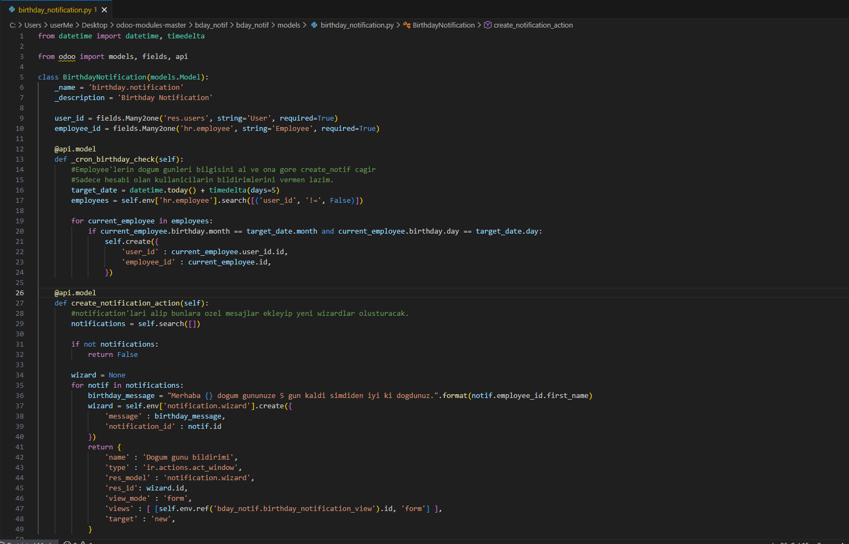

- Bu bildirimler kullanıcıya bir modal pencere olarak gösterilecek. Kullanıcı bir seçenek seçmediği sürece uygulamayı kullanmaya devam edcemeyecek şekilde bir pop up ekranı olacak. Bu ekranda gösterilecek olan doğum günü mesajının görünüm kurallarını ve yapısını içeren XML dosyası bu şekilde :
